XX交通大学课程设计

课程设计题目：学生信息管理系统

课 程： 综合课程设计Ⅱ
题 目： 学生信息管理系统
年 级： 2015
专 业： 软件工程
学 号：2015XXXXXXXXXX
姓 名： XXXXX
指导教师： XXXX

课程设计（论文）任务书

软件 学 院 软件工程 专 业 xxxxxxx 班
一、课程设计(论文)题目 基于Java的学生信息管理系统________
二、课程设计(论文)工作自 2016 年 12 月 26 日起至 2017 年 1月 6 日止。
三、课程设计(论文) 地点: xxxxx软件学院机房
四、课程设计(论文)内容要求：
1．本课程设计的目的
（1）通过课程设计把课堂上讲的内容融会贯通，学会设计程序、开发应用软件、开发系统软件等各项工作。
（2）通过实习掌握语言的语法结构，理解类和对象的概念，准确的使用各种数据类型，对面向对象中的继承和多态的概念要理解、会使用，在程序中提高代码的重用性，使设计的程序结构清晰、易于维护。
（3）掌握创建数据库应用程序的各个重要环节。
（4）掌握使用JDBC API提供的接口和类进行数据库连接，并执行SQL语句，
处理结果集等操作方法。
2．课程设计的任务及要求
1）基本要求：
（1）分析系统各功能模块的工作原理；
（2）至少有查找，排序、插入、删除等功能，用Java实现；
（3）提出系统的设计方案；
（4）对所进行编程、调试、修改。
2）创新要求：
在基本要求达到后，可进行创新设计，如改善算法性能、友好的人机界面。

3）课程设计论文编写要求
（1）要按照书稿的规格打印与写课程设计论文
（2）论文包括目录、设计思路、具体实现、运行调试与分析讨论、设计体会与小结、参考文献、附录（源代码）等
（3）课程设计论文装订按学校的统一要求完成
4）答辩与评分标准：
（1）完成基本算法设计：20分；
（2）完成设计过程 ：40分；
（3）完成调试：20分；
（4）回答问题：20分。
5）参考文献：
[1]软件开发技术联盟. 《JAVA WEB开发实战》.清华大学出版社，2013
[2]丁振凡 .《Java语言程序设计》. 清华大学出版社，2014
[3]王珊，萨师煊. 《数据库系统概论》.高等教育出版社. 2014
6）课程设计进度安排
内容 天数 地点
构思及收集资料 1 图书馆
编码与调试 6 实验室
撰写论文 3 图书馆、实验室

学生签名：

2016年12 月 26 日
课程设计(论文)评审意见
（1）完成基本算法（20分）：优（ ）、良（ ）、中（ ）、一般（ ）、差（ ）；
（2）完成调试 （20分）：优（ ）、良（ ）、中（ ）、一般（ ）、差（ ）；
（3）创新设计 （20分）：优（ ）、良（ ）、中（ ）、一般（ ）、差（ ）；
（4）设计分析 （20分）：优（ ）、良（ ）、中（ ）、一般（ ）、差（ ）；
（5）回答问题 （20分）：优（ ）、良（ ）、中（ ）、一般（ ）、差（ ）；
（6）格式规范性及考勤是否降等级：是（）、否（ ）

评阅人： 职称：_______
2017年 1月8日
摘 要

进行学生信息管理是学校的重要工作之一。传统的学生信息管理由于是手工操作，工作量大且容易出错。随着计算机和网络技术的迅速发展，越来越多的院校都拥有了自己的学生信息管理系统，而采用B/S架构的学生信息管理系统进行学生信息的管理则是其趋势。
Java web技术的基础就是核心Java平台，它有许多优点，例如：“编写一次、随处运行”的特性、方便存取数据库的JDBC API技术以及能够在Internet应用中保护数据的安全模式等等。J2EE体系结构提供中间层集成框架用来满足高可用性、高可靠性以及可扩展性的应用需求，为搭建具有可伸缩性、灵活性、易维护性的网络应用系统提供了良好的机制。
本文基于Java web平台技术、采用Browser/Server结构,设计并实现了该系统的简化版学生信息管理系统。
论文首先介绍了系统开发涉及的相关技术及开发平台，主要围绕学生信息管理系统实现的相关技术和系统的体系结构，介绍了学生信息管理系统的总体分析与设计，包括需求分析、功能模块分析和数据库设计。最后，利用Jsp+Servlet+JavaBean模式对简单学生信息管理子系统进行了实现，并作了详细描述，主要采用图片与代码结合的方式详细地叙述了系统功能的实现。

关键词：学生信息管理系统，Java web，Servlet，JSP
目录
一 绪论 6
1.1 课题背景及现状 6
1.2 开发环境及工具介绍 6
1.2.1操作系统及配置 6
1.2.2编译环境 6
1.2.2.1）Eclipse Neon Release (4.6.0) 6
1.2.2.2）JetBrains WebStorm 2016.2.4 6
1.2.2.3）Apache Tomcat v8.0 7
1.2.2.4）MySQL Workbench 6.3 CE 7
1.3 编程语言 7
二 需求分析 7
2.1 面向人群 7
2.2 总体功能描述 7
2.3 功能描述 8
2.3.1用户登录系统实现功能： 8
2.3.2管理员登录系统实现功能 8
三 总体设计 8
3.1 运行环境 8
3.2 基本处理流程 8
3.2.1用户登录流程图 8
3.2.2子模块操作处理流程图 9
3.3 模块结构 10
3.3.1系统结构图 10
3.3.2功能模块简介 10
四 详细设计 11
4.1 子管理模块设计 11
4.1.1程序流程图 11
4.1.2 算法描述 11
4.2 关键类说明 12
五 数据库设计 12
5.1 概念结构设计 12
5.2 逻辑结构设计 13
5.3 物理结构设计 13
六 编码与测试 14
6.1 操作界面截图 14
6.2 调试过程 17
6.3 登录注册模块 17
6.4 增删改查模块 18
七 实验总结 23
八 附录 23
参考文献 29

一 绪论

课题背景及现状
随着信息技术在学生信息管理上的广泛应用，学生信息管理系统的实施在技术上已逐步成熟。学生信息的管理对于学校管理者来说至关重要，是学校不可缺少的数据资源。特别是近几年，学生数量的增多使学校的管理面临更大压力和挑战。目前大多数学校仍然采用传统的人工管理方式，对学生信息的管理还停留在纸介质的基础上，这既不易于规范化，管理效率也不高，浪费了大量人力物力财力。
作为计算机应用的一部分，使用计算机进行学生信息的管理，有着手工管理无法比拟的优点。本系统针对学校及学生的信息特点，可以对学生信息进行高效率、规范化的管理，大大减轻了人员的工作负担，并避免了人工管理时容易出现的错误。

开发环境及工具介绍

1.2.1操作系统及配置
Windows 10 专业版 x64位，Pentium(R) Dual-Core CPU， 2GB

1.2.2编译环境

1.2.2.1）Eclipse Neon Release (4.6.0)
Eclipse是著名的跨平台开源集成开发环境（IDE）。最初主要用来Java语言开发，目前亦有人通过插件使其作为C++、Python、PHP等其他语言的开发工具。Eclipse的本身只是一个框架平台，但是众多插件的支持，使得Eclipse拥有较佳的灵活性，所以许多软件开发商以Eclipse为框架开发自己的IDE。

1.2.2.2）JetBrains WebStorm 2016.2.4
WebStorm 是jetbrains公司旗下一款JavaScript 开发工具。被广大中国JS开发者誉为“Web前端开发神器”、“最强大的HTML5编辑器”、“最智能的JavaScript IDE”等。与IntelliJ IDEA同源，继承了IntelliJ IDEA强大的JS部分的功能。

1.2.2.3）Apache Tomcat v8.0
Tomcat是Apache 软件基金会（Apache Software Foundation）的Jakarta 项目中的一个核心项目，由Apache、Sun 和其他一些公司及个人共同开发而成。由于有了Sun 的参与和支持，最新的Servlet 和JSP 规范总是能在Tomcat 中得到体现，Tomcat 5支持最新的Servlet 2.4 和JSP 2.0 规范。因为Tomcat 技术先进、性能稳定，而且免费，因而深受Java 爱好者的喜爱并得到了部分软件开发商的认可，成为目前比较流行的Web 应用服务器。
Tomcat 服务器是一个免费的开放源代码的Web 应用服务器，属于轻量级应用服务器，在中小型系统和并发访问用户不是很多的场合下被普遍使用，是开发和调试JSP 程序的首选。

1.2.2.4）MySQL Workbench 6.3 CE
MySQL是一个关系型数据库管理系统，由瑞典MySQL AB公司开发，目前属于 Oracle 旗下产品。MySQL 最流行的关系型数据库管理系统，在 WEB 应用方面MySQL是最好的 RDBMS应用软件之一。由于其社区版的性能卓越，搭配 PHP 和 Apache 可组成良好的开发环境。

编程语言
Java，html，css，javascipt

二 需求分析

面向人群
学校的学生信息管理人员以及老师和学生

总体功能描述
本系统利用Java Web技术实现了学生信息管理系统，具有简单的学生信息管理功能。
实现了以下功能模块：
院系信息管理模块，学生信息管理模块，课程信息管理模块，成绩管理模块
并能根据登入用户的权限自动展示相关操作。

功能描述

2.3.1用户登录系统实现功能：
- 查看全部用户，用页面返回结果
- 查看全部院系，用页面返回结果
- 查看全部学生信息，用页面返回结果
- 查看全部课程信息，课程平均分，课程不及格率，用页面返回结果
- 查看全部成绩，用页面返回结果

2.3.2管理员登录系统实现功能
1）对用户进行增删改查，用页面返回处理以及查询结果
2）对院系进行增删改查，用页面返回处理以及查询结果
3）对学生进行增删改查，用页面返回处理以及查询结果
4）对课程进行增删改查，并可以查看平均分、不及格率和成绩排名，用页面返回处理以及查询结果
5）对成绩进行增删改查，用页面返回处理以及查询结果

三 总体设计

运行环境
硬件环境：Windows 7 及以上，处理器：Intel Pentium及以上，内存：2G以上
浏览器：IE9 以上及Chrome，FireFox，Safari等现代浏览器

基本处理流程

3.2.1用户登录流程图
图3-2-1 用户登录流程图

3.2.2子模块操作处理流程图
图3-2-2 子模块操作处理流程图

模块结构

3.3.1系统结构图
图3-3-1 系统结构图

3.3.2功能模块简介
用户管理模块：对用户的信息进行增删改查
院系管理模块：对院系的信息进行增删改查
班级管理模块：对班级的信息进行增删改查
学生管理模块：对学生的基本信息进行增删改查
课程管理模块：对课程进行增删改查，并能查看平均分，不及格率，成绩排名

四 详细设计

子管理模块设计

4.1.1程序流程图
图4-1-1 程序流程图

4.1.2 算法描述
- 用户在前台操作，向后台发送带参数的GET请求
- AdminDao.java捕捉到请求，根据类型分发到不同处理方法中
- 处理方法中实例化XXXDao对象并调用DBUtils.java提供的方法连接和操作数据库
- 用ajax向前台user.jsp或者admin.jsp发送操作后的数据

关键类说明
LoginServlet.java：负责处理用户登录操作
RegisterServlet.java：负责处理用户注册操作
AdminDao.java：一个Servlet文件，接收前台发送的操作指令
XXXDao.java：封装了关于该信息在数据库中增删改查的方法
DBUtils.java：封装了获取数据库连接和释放数据库连接的方法
Admin.jsp：管理员操作界面
User.jsp：用户操作界面

五 数据库设计

概念结构设计
E-R图
图5-1 E-R图
本数据库有实体集：User（用户），Department（院系），Class（班级），Student（学生），Course（课程）
它们之间的联系有：1对1：Student和User
1对多：Department和Class，Class和Studen
多对多：Course和Student

逻辑结构设计
关系模式（下划线为主键，#表示外键）
User(Username,Password,Level)
Department(Dno,Dname)
Class(Clno,Clname,#Dno)
Student(Sno,Sname,Ssex,Sage,#Clno)
Course(Cno,Cname,Cteacher,Ccredit)
SC(#Sno,#Cno,Grade)

物理结构设计
表5-3 表汇总
表名 | 功能说明
User | 账号
Department | 院系
Class | 班级
Student | 学生
Course | 课程
SC | 成绩
表5-4 User表（用户表）
列名 | 数据类型（精度范围） | 空/非空 | 约束条件
Username | Char(12) | 非空
Password | Char(12) | 空
Level | Char(6) | 空 | 用户or管理员
表5-5 Department表（院系表）
列名 | 数据类型（精度范围） | 空/非空 | 约束条件
Dno | Char(12) | 非空
Dname | Char(12) | 空
表5-6 Class表（班级表）
列名 | 数据类型（精度范围） | 空/非空 | 约束条件
Clno | Char(12) | 非空
Clname | Char(12) | 空
Dno | Char(12) | 空
表5-7 student表（学生表）
列名 | 数据类型（精度范围） | 空/非空 | 约束条件
Sno | Char(12) | 非空
Sname | Char(8) | 空
Ssex | Char(2) | 空 | ‘男’or‘女’
Sage | Smallint(6) | 空 | >0
Clno | Char(12) | 空
表5-8 SC表（成绩表）
列名 | 数据类型（精度范围） | 空/非空 | 约束条件
Sno | Char(12) | 非空
Cno | Char(12) | 非空
Grade | Smallint(6) | 空 | 0~100

六 编码与测试

6.1 操作界面截图
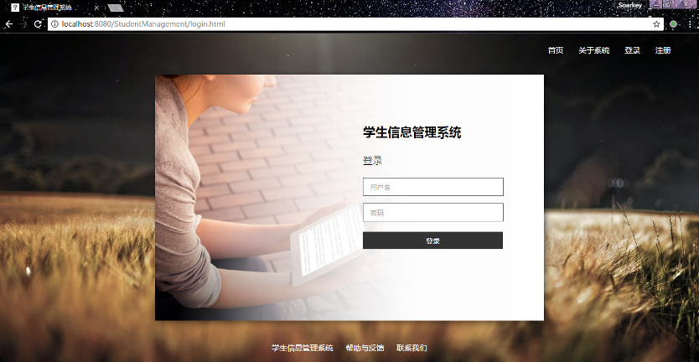
图6-1-1 登录界面

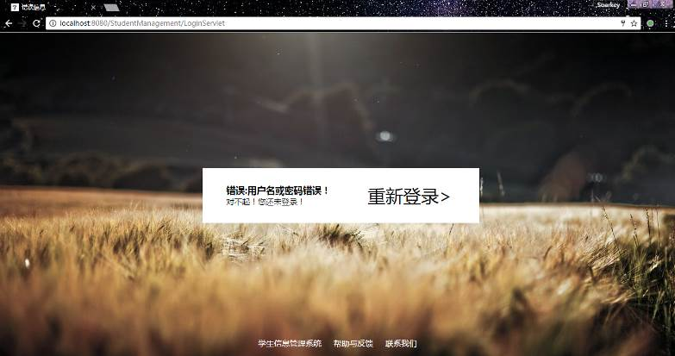
图6-1-2 登录失败界面
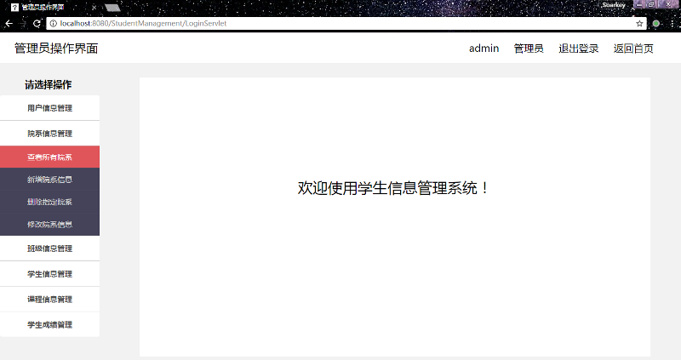
图6-1-3 管理员操作界面
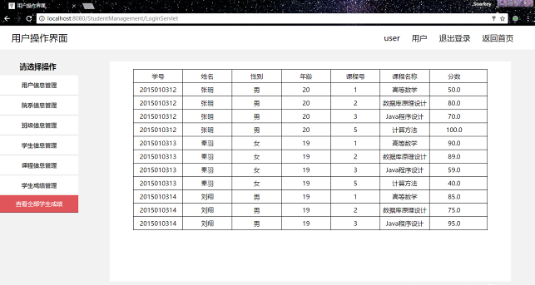
图6-1-4 用户操作界面

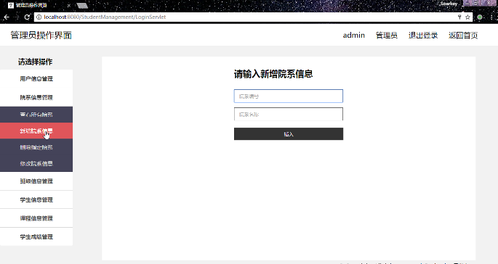
图6-1-5 新增信息界面
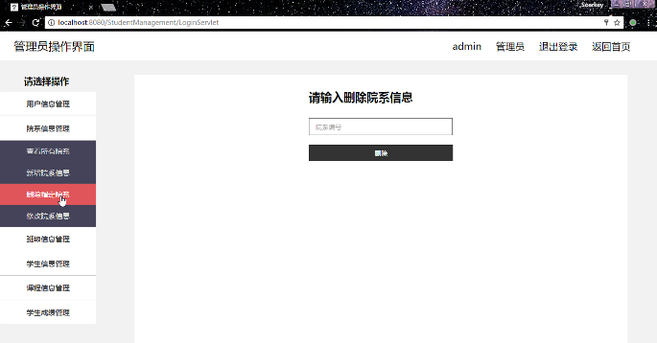
图6-1-6 删除信息界面
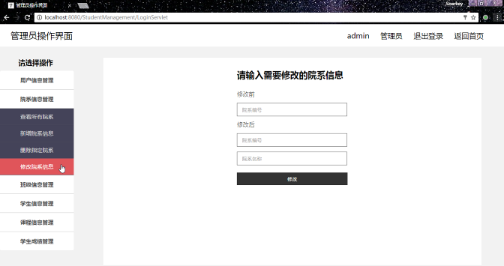
图6-1-7 修改信息界面

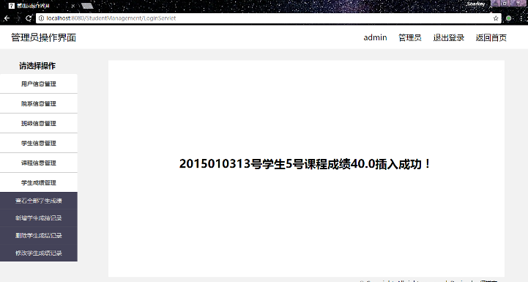
图6-1-8 操作提示界面

调试过程
我在调试这些功能时选择了按操作类型逐项调试，进行增删改查的调试，过程持续地比较久。在调试中出现了点击修改信息完成后，数据库中未进行更新的错误，后来经分析，是由于发送的请求里缺少了一些属性，导致操作失败。有的时候会出现用户注册信息为空也能注册成功并登录，后来给前台输入信息时加了js输入限制避免了此类错误。

登录注册模块
- public class LoginServlet extends HttpServlet {
- private static final long serialVersionUID = 1L;
- protected void doPost(HttpServletRequest request, HttpServletResponse response) throws ServletException, IOException {
- request.setCharacterEncoding("utf-8");
- String username = request.getParameter("username");
- String password = request.getParameter("password");
- String level = null;
- //实例化UserDao对象
- UserDao userDao = new UserDao();
- User user = userDao.login(username, password);
- //判断是否登录成功
- if(user != null){//成功
- level = user.getLevel();
- if(level.equals("用户")){
- request.getSession().setAttribute("user", user);//将用户对象放到session中
- //转发到user.jsp中
- request.getRequestDispatcher("user.jsp").forward(request, response);
- }
- else{
- request.getSession().setAttribute("admin", user);//将管理员对象放到session中
- //转发到admin.jsp中
- request.getRequestDispatcher("admin.jsp").forward(request, response);
- }
- }else {//失败
- request.setAttribute("info"," 错误:用户名或密码错误！");
- request.getRequestDispatcher("message.jsp").forward(request, response);
- }
- }
- }

增删改查模块
- public class CourseDao {
- // 获取所有课程的信息，用ArrayList返回
- public ArrayList<Course> query_all_course() {
- Connection conn = DBUtils.getConnection();
- String sql = "select * from course order by cno;";
- ArrayList<Course> results = new ArrayList<Course>();
- try {
- PreparedStatement ps = (PreparedStatement) conn.prepareStatement(sql);
- ResultSet rs = ps.executeQuery();
- while (rs.next()) {
- Course temp = new Course();
- temp.setCno(rs.getString("Cno"));
- temp.setCname(rs.getString("Cname"));
- temp.setCteacher(rs.getString("Cteacher"));
- temp.setCcredit(rs.getInt("Ccredit"));
- results.add(temp);
- }
- // 关闭资源
- rs.close();
- ps.close();
- } catch (SQLException e) {
- e.printStackTrace();
- } finally {
- DBUtils.closeConnection(conn);
- }
- return results;
- }
- // 插入课程信息，返回一个int值表示状态,1：成功，0失败
- public int insert_course(String Cno, String Cname, String Cteacher, double Ccredit) {
- Connection conn = DBUtils.getConnection();
- String sql = "insert into course values(?,?,?,?);";
- int flag = 0;
- try {
- PreparedStatement ps = (PreparedStatement) conn.prepareStatement(sql);
- ps.setString(1, Cno);
- ps.setString(2, Cname);
- ps.setString(3, Cteacher);
- ps.setDouble(4, Ccredit);
- flag = ps.executeUpdate();
- ps.close();
- } catch (SQLException e) {
- e.printStackTrace();
- } finally {
- DBUtils.closeConnection(conn);
- }
- return flag;
- }
- // 删除课程信息，返回一个int值表示状态,1：成功，0失败
- public int delete_course(String Cno) {
- Connection conn = DBUtils.getConnection();
- String sql = "delete from course where Cno = ?;";
- int flag = 0;
- try {
- PreparedStatement ps = (PreparedStatement) conn.prepareStatement(sql);
- ps.setString(1, Cno);
- flag = ps.executeUpdate();
- ps.close();
- } catch (SQLException e) {
- e.printStackTrace();
- } finally {
- DBUtils.closeConnection(conn);
- }
- return flag;
- }
- //修改课程信息，返回一个int值表示状态,1：成功，0失败
- public int alter_course(String cno,String after_cno,String after_cname,String after_cteacher,double after_ccredit) {
- Connection conn = DBUtils.getConnection();
- String sql = "update course set cno = ?,cname = ?,cteacher = ?,ccredit = ? where cno = ?;";
- int flag = 0;
- try {
- PreparedStatement ps = (PreparedStatement) conn.prepareStatement(sql);
- ps.setString(1, after_cno);
- ps.setString(2, after_cname);
- ps.setString(3, after_cteacher);
- ps.setDouble(4, after_ccredit);
- ps.setString(5, cno);
- flag = ps.executeUpdate();
- ps.close();
- } catch (SQLException e) {
- e.printStackTrace();
- }finally {
- DBUtils.closeConnection(conn);
- }
- return flag;
- }
- // 查询课程平均分信息，返回一个ArrayLst集合
- public ArrayList<Course_avg> course_avg() {
- Connection conn = DBUtils.getConnection();
- String sql = "select sc.cno cno,cname,avg(grade) avg from course,sc where course.cno = sc.cno group by cno order by cno;";
- ResultSet result = null;
- ArrayList<Course_avg> course_avg = new ArrayList<Course_avg>();
- try {
- PreparedStatement ps = (PreparedStatement) conn.prepareStatement(sql);
- result = ps.executeQuery();
- while(result.next()){
- Course_avg temp = new Course_avg();
- temp.setCno(result.getString("Cno"));
- temp.setCname(result.getString("Cname"));
- temp.setAvg(result.getDouble("avg"));
- course_avg.add(temp);
- }
- ps.close();
- result.close();
- } catch (SQLException e) {
- e.printStackTrace();
- } finally {
- DBUtils.closeConnection(conn);
- }
- return course_avg;
- }
- //查询课程不及格率，返回一个ArrayList集合
- public ArrayList<Course_fail_rate> fail_rate(){
- Connection conn = DBUtils.getConnection();
- String sql = "select cno,(select cname from course where cno = x.cno) cname,cast(100.0*(select count(sno) from sc where grade < 60 and cno = x.cno)/(select count(sno) from sc where cno = x.cno) as decimal(18,2)) rate from sc x group by cno order by cno;";
- ArrayList<Course_fail_rate> fail_rate = new ArrayList<Course_fail_rate>();
- try {
- PreparedStatement ps = (PreparedStatement) conn.prepareStatement(sql);
- ResultSet rs = ps.executeQuery();
- while(rs.next()){
- Course_fail_rate temp = new Course_fail_rate();
- temp.setCno(rs.getString("cno"));
- temp.setCname(rs.getString("cname"));
- temp.setFail_rate(rs.getDouble("rate"));
- fail_rate.add(temp);
- }
- rs.close();
- ps.close();
- } catch (SQLException e) {
- e.printStackTrace();
- } finally {
- DBUtils.closeConnection(conn);
- }
- return fail_rate;
- }
- //查询课程排名情况,返回一个ArrayList集合
- public ArrayList<Course_ranking> course_ranking(String cno){
- Connection conn = DBUtils.getConnection();
- String sql = "select student.Sno Sno,Dname,Clname,Sname,Ssex,Sage,Grade from department,class,student,sc where student.sno = sc.sno and class.Clno = student.Clno and department.Dno = class.Dno and cno = '"+cno+"' order by grade desc;";
- ArrayList<Course_ranking> course_ranking = new ArrayList<Course_ranking>();
- try {
- PreparedStatement ps = (PreparedStatement) conn.prepareStatement(sql);
- ResultSet rs = ps.executeQuery();
- while(rs.next()){
- Course_ranking temp = new Course_ranking();
- temp.setSno(rs.getString("Sno"));
- temp.setDname(rs.getString("Dname"));
- temp.setClname(rs.getString("Clname"));
- temp.setSname(rs.getString("Sname"));
- temp.setSsex(rs.getString("Ssex"));
- temp.setSage(rs.getInt("Sage"));
- temp.setGrade(rs.getDouble("Grade"));
- course_ranking.add(temp);
- }
- rs.close();
- ps.close();
- } catch (SQLException e) {
- e.printStackTrace();
- } finally {
- DBUtils.closeConnection(conn);
- }
- return course_ranking;
- }
- }

七 实验总结
本次实验遇到了许多问题，由于我对Servlet和Jsp以及前后台交互不熟悉导致前期进度相对缓慢，并且在代码上出现了很多重复的地方，导致了代码比较混乱，功能重复度太高，这个地方我还有很大的改进空间。在编程中，因为我采用了Ajax进行操作界面的异步刷新，而我不太会编写javascript代码，所有在这方面实现起来比较吃力，最后通过从图书馆借阅资料，百度解决方案，观看Java Web教学视频还是比较顺利地解决这个问题。其次，在本系统的界面设计上，我也琢磨了比较长的时间，经过不断地试错修正，利用所学的Html 5以及CSS 3设计出了一个较为美观的界面。
虽然在这次课程设计中，我遇到了许许多多的问题，但在这几天的时间里，我还是实现了学生信息管理系统的大致功能。虽然过程比较辛苦，但通过这次的学习与实践，我对Java Web编写动态页面更加熟悉了，也收获了很多解决此类问题的经验，相信面对以后的课程设计或者实际开发项目，我能更好地去处理解决它。

八 附录
- DBUtils.java 数据库连接类
package utils;

import java.sql.DriverManager;
import java.sql.SQLException;
import com.mysql.jdbc.Connection;
public class DBUtils {
/**
* 获取数据库连接
* @return Connection对象
*/
public static Connection getConnection(){
String dbUserName = "sa";
String dbUserPasswd = "hellojava";
String dbURL = "jdbc:mysql://localhost:3306/studentinfomanagement?"
+ "user="+dbUserName+"&password="+dbUserPasswd+"&useUnicode=true&characterEncoding=UTF8";
Connection conn = null;
try {
Class.forName("com.mysql.jdbc.Driver");
conn = (Connection) DriverManager.getConnection(dbURL,dbUserName,dbUserPasswd);
} catch (ClassNotFoundException | SQLException e) {
e.printStackTrace();
}
return conn;
}
/**
* 关闭数据库连接
* @param conn Connection对象
*/
public static void closeConnection(Connection conn) {
//判断conn是否为空
if(conn != null){
try {
conn.close();//关闭数据库连接
} catch (SQLException e) {
e.printStackTrace();
}
}
}
}
- Department.java 院系操作类
package dao;

import java.sql.ResultSet;
import java.sql.SQLException;
import java.util.ArrayList;
import com.mysql.jdbc.Connection;
import com.mysql.jdbc.PreparedStatement;
import model.Department;
import utils.DBUtils;
public class DepartmentDao {
//查询所有的系信息，查询返回一个含值的ArrayList,当为空值的说明表中无数据元组
public ArrayList<Department> query_all_department() {
Connection conn = DBUtils.getConnection();
String sql = "select * from department order by dno;";
ArrayList<Department> results = new ArrayList<Department>();
try {
PreparedStatement ps = (PreparedStatement) conn.prepareStatement(sql);
ResultSet rs = ps.executeQuery();
while (rs.next()){
Department temp = new Department();
temp.setDno(rs.getString("Dno"));
temp.setDname(rs.getString("Dname"));
results.add(temp);
}
rs.close();
ps.close();
} catch (SQLException e) {
e.printStackTrace();
} finally {
DBUtils.closeConnection(conn);
}
return results;
}
//插入院系信息，返回一个int值表示状态,1：成功，0失败
public int insert_department(String dno,String dname){
Connection conn = DBUtils.getConnection();
String sql = "insert into department values(?,?);";
int flag = 0;
try {
PreparedStatement ps = (PreparedStatement) conn.prepareStatement(sql);
ps.setString(1, dno);
ps.setString(2, dname);
flag = ps.executeUpdate();
ps.close();
} catch (SQLException e) {
e.printStackTrace();
}finally {
DBUtils.closeConnection(conn);
}
return flag;
}
//删除院系信息，返回一个int值表示状态,1：成功，0失败
public int delete_department(String dno) {
Connection conn = DBUtils.getConnection();
String sql = "delete from department where dno = ?;";
int flag = 0;
try {
PreparedStatement ps = (PreparedStatement) conn.prepareStatement(sql);
ps.setString(1, dno);
flag = ps.executeUpdate();
ps.close();
} catch (SQLException e) {
e.printStackTrace();
}finally {
DBUtils.closeConnection(conn);
}
return flag;
}
//修改院系信息，返回一个int值表示状态,1：成功，0失败
public int alter_department(String dno,String after_dno,String after_dname) {
Connection conn = DBUtils.getConnection();
String sql = "update department set dno = ?,dname = ? where dno = ?;";
int flag = 0;
try {
PreparedStatement ps = (PreparedStatement) conn.prepareStatement(sql);
ps.setString(1, after_dno);
ps.setString(2, after_dname);
ps.setString(3, dno);
flag = ps.executeUpdate();
ps.close();
} catch (SQLException e) {
e.printStackTrace();
}finally {
DBUtils.closeConnection(conn);
}
return flag;
}
}
- Department.java 院系对象，封装了院系的属性
package model;

import java.io.Serializable;
public class Department implements Serializable{
private static final long serialVersionUID = 1L;
private String Dno;//系编号
private String Dname;//系名
public String getDno() {
return Dno;
}
public void setDno(String dno) {
Dno = dno;
}
public String getDname() {
return Dname;
}
public void setDname(String dname) {
Dname = dname;
}
}
- 数据库建表代码
#建数据库
create database StudentInfoManagement;
use StudentInfoManagement;
#院系表
create table Department(
Dno char(12),
Dname char(12),
constraint primary key PK_Department (Dno)
);
#班级表
create table Class(
Clno char(12),
Clname char(12),
Dno char(12),
constraint primary key PK_Class (Clno),
constraint foreign key FK_Class_Department (Dno) references Department(Dno)
);
#学生表
create table Student(
Sno char(12),
Sname char(8),
Ssex char(2) check(Ssex in ('男','女')),
Sage smallint check(Sage > 0),
Clno char(12),
constraint primary key PK_Student (Sno),
constraint foreign key FK_Student_Class (Clno) references Class(Clno)
);
#课程表
create table Course(
Cno char(12),
Cname char(12),
Cteacher char(8),
Ccredit smallint check(Ccredit > 0),
constraint primary key PK_Course (Cno)
);
#选课表
create table SC(
Sno char(12),
Cno char(12),
Grade smallint check(Grade < 100 and Grade > 0),
constraint foreign key FK_SC_Student (Sno) references Student(Sno),
constraint foreign key FK_SC_Course (Cno) references Course(Cno),
constraint primary key PK_SC (Sno,Cno)
);
#用户表
create table User(
username char(12),
password char(12) not null,
level char(6) check(level in ('用户','管理员')),
constraint primary key PK_User (username)
);

参考文献
[1]软件开发技术联盟. 《JAVA WEB开发实战》.清华大学出版社. 2013
[2]丁振凡 .《Java语言程序设计》. 清华大学出版社. 2014
[3]王珊，萨师煊. 《数据库系统概论》.高等教育出版社. 2014

